Строителям и не только

Сегодня в магазине «Метизы», который с момента открытия располагается в торце дома № 7 на улице Красноармейской в Приозерске (напротив светофоров), насчитывается порядка пяти тысяч наименований товаров, в числе которых представлены практически все виды строительных крепежных изделий.
А начинал своё дело предприниматель Виктор Попов, в конце 90-х годов прошлого столетия приехавший в Приозерск из далекой Сибири, с ассортимента в десять раз скромнее нынешнего. О том, как родилась его бизнес-идея, Виктор Михайлович, опираясь на одиннадцатилетний стаж непрерывной работы магазина, рассказывает со знанием дела:
– Торговля стабильно приносит доход. И в соотношении с нишей супермаркетов устойчивый успех имеют узконаправленные магазины розничной торговли, в которых есть полный спектр определенной продукции и хорошо знающие товар сотрудники. Мы выбрали направление строительный крепеж.
Говоря «мы», предприниматель имеет в виду небольшой, но крепкий штат грамотных продавцов, один из которых – Александр Нилов – работает в «Метизах» практически с открытия. Его коллеги по штату Максим Реутов и Сергей Заиканов тоже имеют солидный опыт и прекрасно разбираются в строительном крепеже.
– Изучение специализированной литературы, последних новостей на рынке крепежной продукции, сотрудничество с надежными поставщиками помогают нам быть ближе к покупателям, анализировать спрос, сдерживать цены, – отмечает Виктор Попов.
Виктора Михайловича часто можно застать в торговом зале то за дружеской беседой с очередным постоянным покупателем, то за формированием нового заказа поставщикам. В свободное от рабочих будней время он тоже не сидит на месте – играет в футбол. Кстати, по мере возможности магазин «Метизы» оказывает посильную спонсорскую помощь приозерским футболистам.
Татьяна НОТА
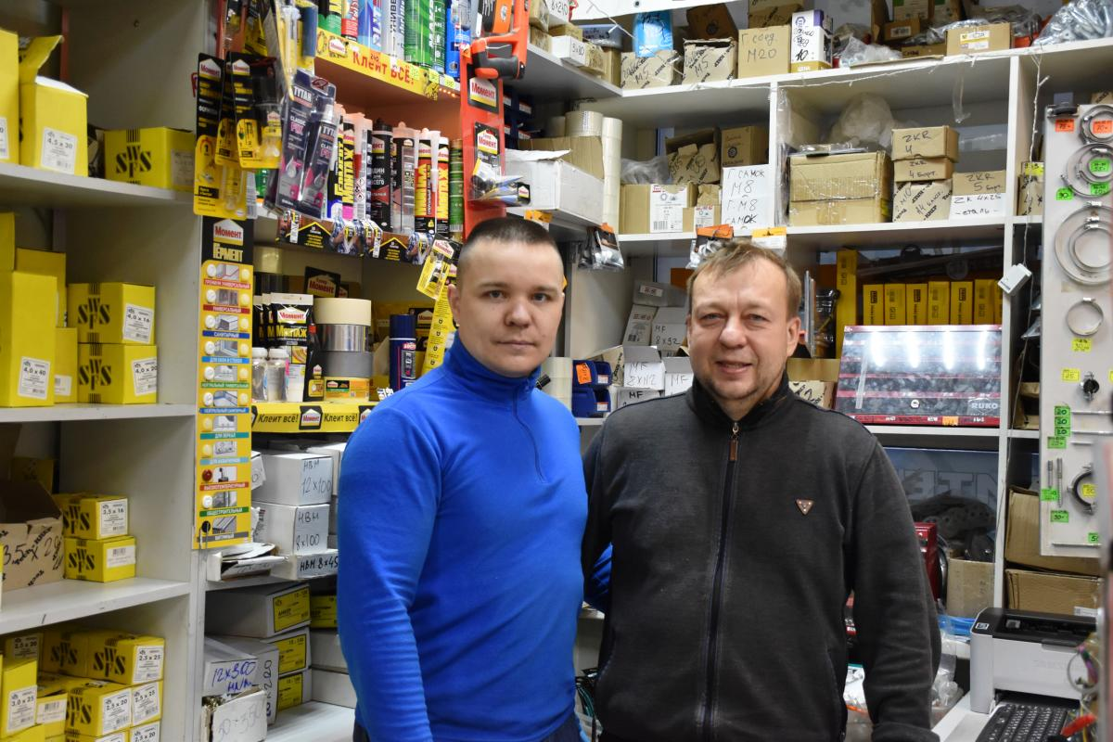

Виктор Попов (справа) со своим коллегой Александром Ниловым на рабочем месте.
Источник: https://zvezda.press/?p=28492&hilite=%2727%27%2C%27января%27%2C%272021%27

